附件2：
五校校际课程互选平台选课操作指南
1.登录
打开任一浏览器，360或者谷歌浏览器更佳，输入选课网址，选课网址为：http://hnc5.fanya.chaoxing.com/portal，打开后，点击页面右上角“登录”按钮。
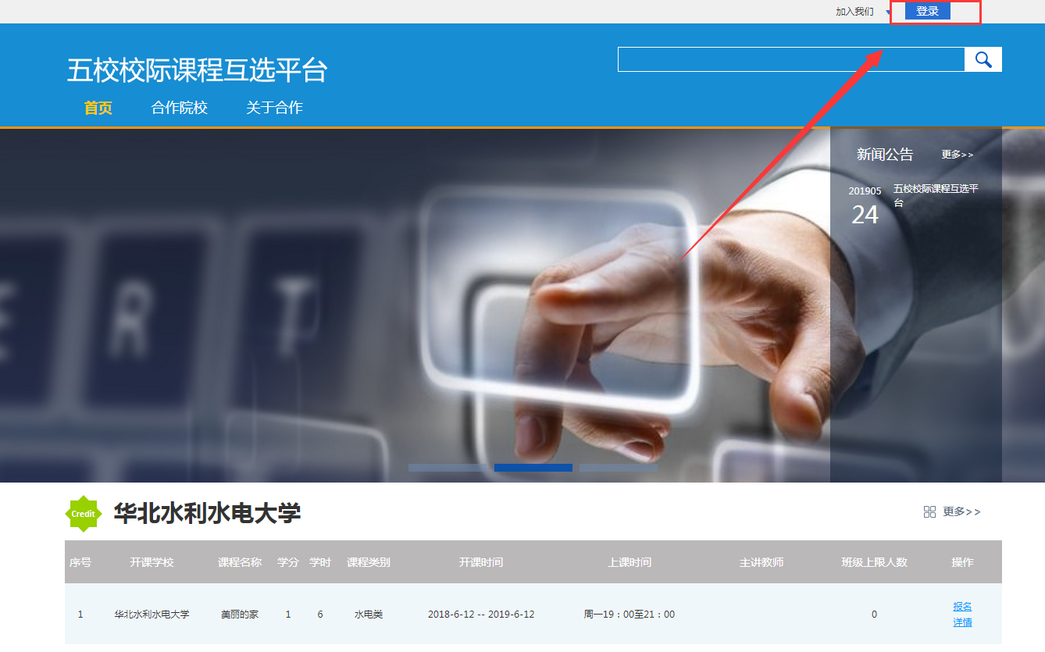
点击“选择单位”，选择自己的学校名称，以河南财经政法大学为例：
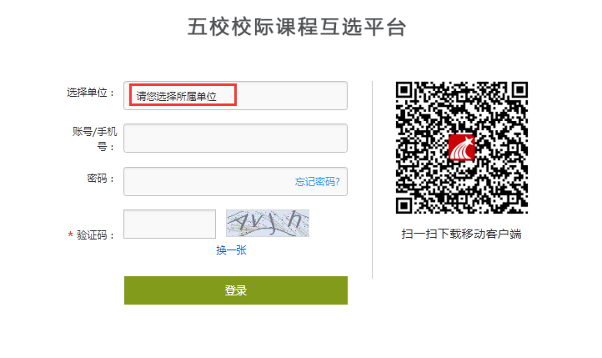

选择单位后，进行登录。账号密码与学习通APP账号一致（为便于教师管理，请使用学号登录）然后输入验证码后，点击登录。
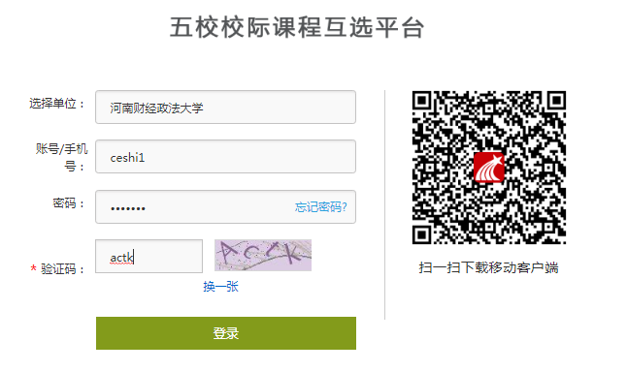
2.课程报名
登陆成功后，浏览课程基本信息，确定好所选课程后，点击报名，提示报名成功即可。
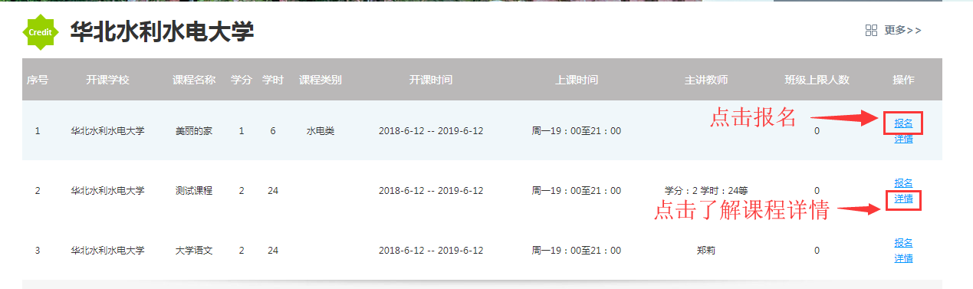
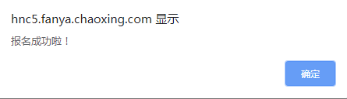
3.确认选课
点击右上角的登录账号，进入“个人空间”。
在个人学习空间，点击课程——我学的课，即可查看报名成功的课程。
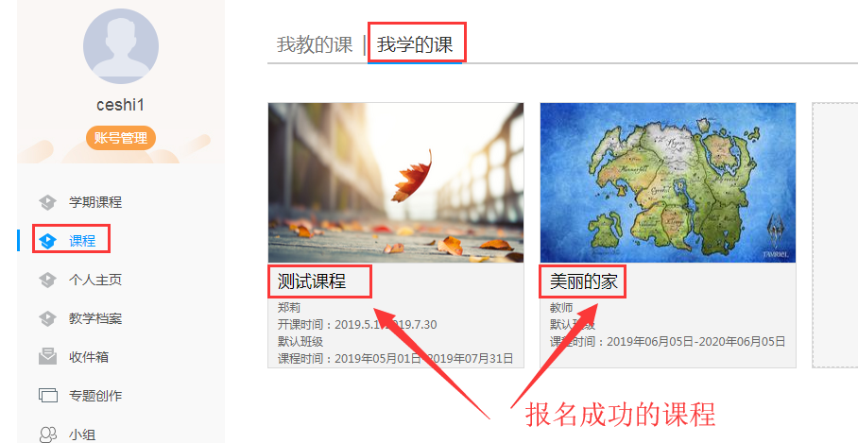
注意：
1.选错学校单位则不能成功登陆；
2.如果课程报名有误，可进入个人空间，将鼠标放在课程封面上，点击右上角退课，对课程进行删除；如果已经确定选课，则不要进行此操作，否则会影响学习分数。
3.班级人数达到上限后，将不能报名该课程。
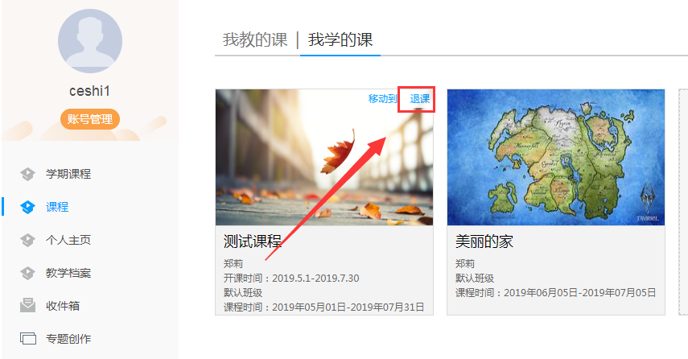

4.如有问题，可联系在线客服，帮您解决。
